המכללה האקדמית להנדסה בראודה 
המחלקה להנדסת תוכנה - מבוא למחשוב ענן
פרויקט קבוצת Snake מועד הגשה: 1.2.26
קישור למחברת ההגשה: | https://colab.research.google.com/drive/1b9BbgJ-kZZtpSp6fQ-lXNnzJnaDoeBvV?usp=sharing
קישור לתיקיית גיט: | https://github.com/ShaharBar99/Snake_Cloud_Project

- מהות המוצר ומרכיביו
האתר BloomCare הוא אפליקציית דשבורד מבוססת ענן המיועדת להתמודד עם האתגרים המרכזיים של מגדלי צמחים, חקלאים המשתמשים בחקלאות מדייקת וגם מגדלי צמחים ביתיים. הבעיה המרכזית שהאפליקציה פותרת היא קושי בניטור, ניתוח ושליטה בזמן אמת באופן מדויק במצב הצמחים. המטרה בשימוש בענן נועד לחישוב ושליפת מידע מהירה.

  - מודולים ופיצ'רים מעניינים
- העלאת תמונה וניתוח על ידי RAG.
- משימות יומיות ושבועיות וניקוד.
- מערכת התראות בזמן אמת.
- שימוש ב Responsive Web Design כדי לאפשר למכשירים שונים לגשת לאפליקציה.
- ניהול משתמשים, כולל שמירת הניקוד ולוח ניקוד לעודד שימוש באתר.
- הפיצ'ר שבחרנו הוא מסך התראות למשתמש. לשם כך נדרשים מסך רישום והתחברות. המשתמש נרשם עם העדפות כלשהם לגבי המדדים של הצמח (temperature, humidity, soil) ואם זה חורג מהעדפות האלה אז תופיע התראה במסך לאחר הרישום/התחברות יופיע המצב של הצמח לפי ההעדפות האלה. ניתן לעדכן גם את ההעדפות באותו מסך לאחרהתחברות. אצלנו בקוד זה המסך החמישי.
  - microservices שנעשה בהם שימוש
במערכת נעשה שימוש ביותר משני microservices, אלו השניים העיקריים:
- Data / Sensor Service - שירות האחראי לקליטת נתוני החיישנים, עיבוד ראשוני ושמירה ב Firebase וכן משיכת הנתונים.
- Chatbot Service - שירות נפרד לשיחה עם AI. הchatbot מקבל קלט (הודעה כלשהי) בצירוף ההכוונה לכך שהוא בוט גנרי, מבצע את התהליכים הנדרשים מול gemini ומחזיר את ההודעה שgemini כתב.
יתרונות השימוש:
הפרדה בין אחריות, סקיילביליות טובה יותר, תחזוקה קלה, ואפשרות לפיתוח ושדרוג כל שירות באופן עצמאי, וכן גמישות בכך שניתן להחליף את המודל דרך הmicroservice פשוט ולא לנבור בקוד ולחפש אותו.

  - KPI מרכזיים
- מדד ה-Latency בוחן את זמן התגובה מרגע העלאת נתוני החיישנים ועד להצגתם למשתמש, ומהווה אינדיקציה ליעילות העיבוד והתקשורת בענן.
- מדד ה-System Availability מתייחס לזמינות המערכת למשתמשים, כאשר המערכת מאפשרת עבודה רציפה ואינה תלויה בפעולות קודמות מעבר להתחברות או הרשמה.
- מדד ה-User Engagement נמדד באמצעות תדירות השימוש במערכת, כפי שבא לידי ביטוי במעורבות המשתמשים ב-Leaderboard כחלק מאלמנט המשחוק.

1.4 ניתוח נתוני עתק
ניתן לראות כי יש קורלציה בין הלחות לטמפרטורה.

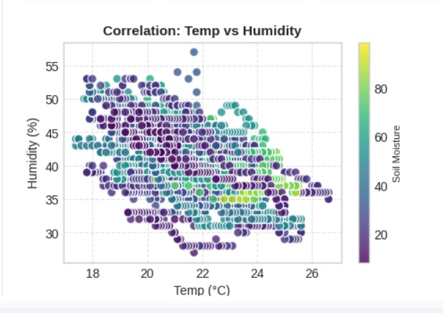

- ארכיטקטורת המערכת
סוג הארכיטקטורה: המערכת בנויה בארכיטקטורת N-Tier (ארבע שכבות) המפרידה בין ממשק המשתמש, הלוגיקה העסקית, שירותי הבינה המלאכותית ומקורות הנתונים.
- שכבת התצוגה: כל הUI שמוצג לאתר על ידי ipywidgets html css וJS.
- שכבת הלוגיקה והאינטגרציה: לדוגמה האינדקס והRAG, והפונקציות העוזרות להתחברות.
- שכבת האינטלגנציה ההיברדית: חיבור מודל Hugging face עבור ניתוח תמונות ופנייה ל Gemini APIעבור מנוע חיפוש RAG.
- שכבת הנתונים: הזנה דרך רכיב עצמאי המבצע חיבור לשרת render להוצאת נתוני דגימות IOT בזמן אמת וחיבור לFireBase על מנת לשמור ולעדכן נתונים. כמו כן השליפה מתבצעת ישירות מהDB בזמן אמת.

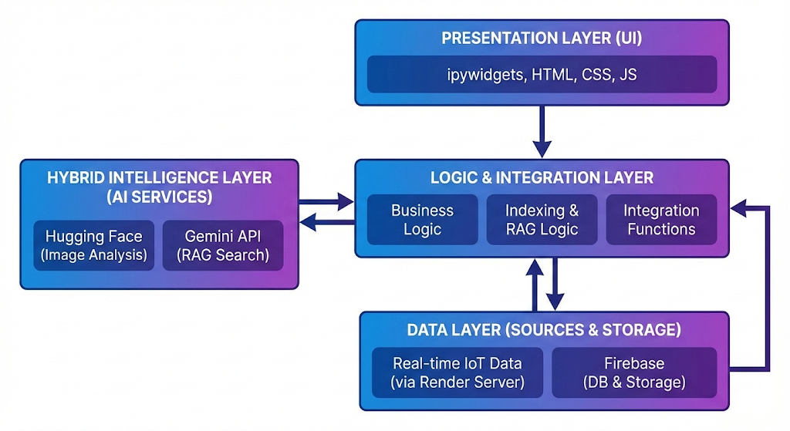
  - תרשים ומאפיינים מרכזיים (מעודכן)

  - Use case מעודכן של פונקציונליות המערכת.
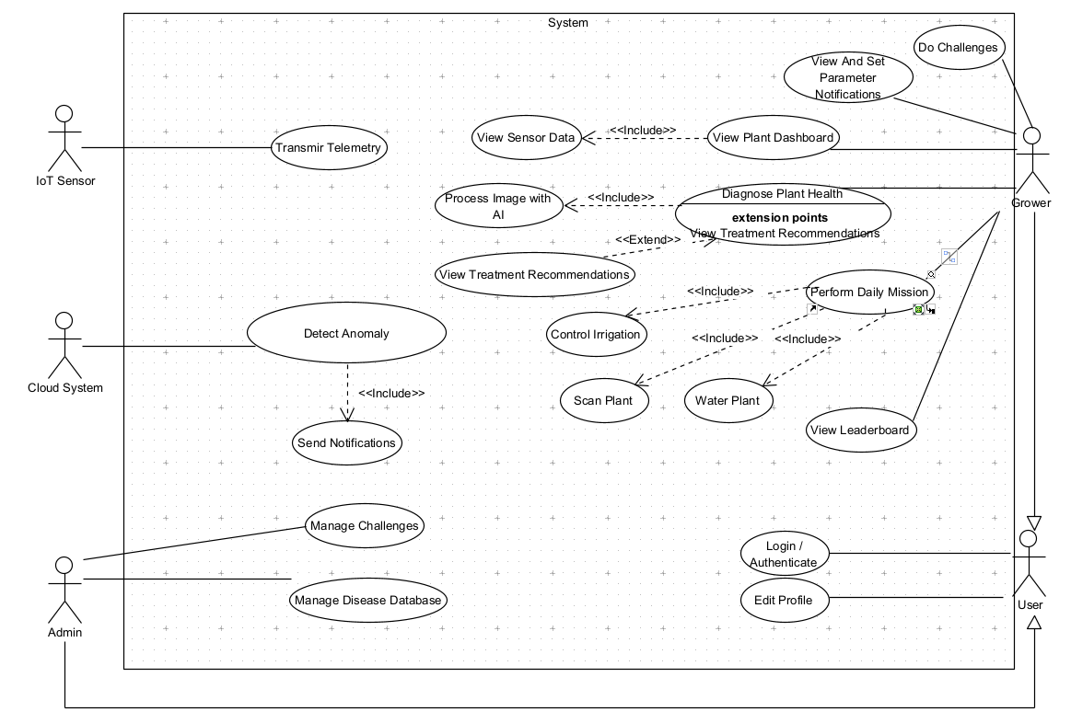
  - דרישות פונקציונליות
- המערכת מאפשרת עיבוד נתונים.
- המערכת מאפשרת העלאת תמונות.
- המערכת מאפשרת חיבור לחיישנים.
- המערכת מאפשרת שליחה והצגה של התראות.
- המערכת משלבת אלמנטים של "מרוץ הגינה הבריאה".
3. דרישות לא פונקציונליות - אתגרים איתם הפרויקט מתמודד (מסווגים לפי קישור WIKIPEDIA).
- Usability - יש Scoreboard שמופיעים המשתמשים שביצעו את המשימות שלהם בניקוד הגבוה ביותר.
- Reliability and Accuracy - החיישנים יחזירו נתוני טמפרטורה ולחות מחיישנים מרוחקים בשטח והדיוק יהיה לא פחות מ-95%.
- Performance - התראה תשלח תוך עד 5 שניות מזיהוי אירוע חריג.
- Usability - כל פעולה תופיע במשפט אחד קצר (עד 12 מילים) בשפה פשוטה
- Usability - מספר הפעולות שיופיעו במסך יוגבל ל־4 לכל היותר, כדי למנוע עומס.
4. ביקורת עמיתים אשר ניתנה במהלך הסטודיו (שבוע 9) , וכיצד התמודדתם איתה. נא לחשב גם את ציון SUS ולהתייחס אליו.
רוב הביקורות היו בכנות לא רלוונטיות, ספק מומצאות. כן שיפרנו עיצוב והוספנו עוד גרפים הודות לביקורות.
קיבלנו 88.68 ממוצע בSUS. נחשב A+, עבדנו קשה בשביל שזה יהיה ידידותי למשתמש.

תיק תחזוקה:

מבנה המערכת (Architecture Overview)
המערכת מחולקת ל־3 שכבות עיקריות:
UI Layer
- פונקציות create_screen_X()
- עדכוני תצוגה (update_dashboard, update_screen5, render_*)
Services Layer - Microservices
- CloudDataService – שירות נתונים/ענן/חיישנים
- GameService – שירות משחק/משימות/leaderboard
- GeneralChatService – שירות צ’אט AI
Data Layer
- מקור חיצוני לנתוני IoT (שרת Render, לדוגמה endpoint של /history)
- Firebase Realtime Database לשמירה/שליפה
- מבני נתונים פנימיים (dict/list) לניקוד/סטטיסטיקות/משימות

2. Microservices / Classes מרכזיים ומה הם עושים

2.1 CloudDataService
מטרה: חיבור לענן + סנכרון נתוני IoT + שליפת היסטוריה + סטטיסטיקות משתמש
פונקציות מרכזיות :
- __new__() – Singleton/יצירת מופע
- _initialize_firebase() – אתחול Firebase Admin + חיבור RTDB
- sync_from_iot_server() – בקשת HTTP לשרת IoT (למשל Render) והעלאת נתונים ל־Firebase
- get_latest_sensor_data() – שליפת המדידה האחרונה
- get_sensor_history() – שליפת היסטוריה (לגרפים/ניתוח)
- get_user_stats() – סטטיסטיקות משתמש (אם נשמרות בענן)
- update_user_progress() – עדכון התקדמות/ניקוד/מצב משתמש ב־Firebase
Inputs/Outputs עיקריים:
- Input: כתובת שרת IoT + פרמטרים (limit/time range)
- Output: JSON / dict של מדידות, שמור ב־Firebase תחת node מוגדר

2.2 GameService
מטרה: ניהול מצב המשחק, משימות, טיימרים, leaderboard
פונקציות מרכזיות:
- __init__() – יצירת מצב התחלתי של המשחק/משימות
- get_safe_now() – עזר לזמן/מניעת תקלות בטיימרים
- get_game_state() – מחזיר snapshot של מצב המשחק (ניקוד/נחש/משימות)
- _check_and_reset_tasks() – בודק אם צריך לאפס משימות (לפי זמן/תנאים)
- complete_task() – סימון משימה שבוצעה ועדכון ניקוד
- get_leaderboard_data() – בניית נתוני leaderboard להצגה במסך
אובייקטים/מבני נתונים חשובים:
- tasks: רשימה/מילון של משימות עם סטטוס
- score / progress: משתני התקדמות
- leaderboard: נגזר מהנתונים או נשלף מהענן

2.3 GeneralChatService
מטרה: עטיפה לשירות AI (LLM) לקבלת תשובות.
פונקציות מרכזיות:
- __init__() – אתחול לקוח AI (API key/Client)
- get_ai_response(prompt) – מקבל טקסט ומחזיר תשובה (string)

3. רכיבי UI מרכזיים (Screens + Render + Updates)
במערכת שלך יש פונקציות UI רבות. אלו העיקריות שהמתכנת צריך להכיר:
בניית מסכים
- create_screen_1() ... create_screen_7()
כל אחת בונה widgets + מחברת event handlers + תצוגות.
רינדור
- render_snake() – מצייר את מצב המשחק (HTML/טקסט/גריד)
- render_leaderboard() – מצייר טבלת מובילים (HTML)
- render_screen5_html() – דף דשבורד נתונים (HTML + styling)
עדכון/טיימרים
- update_dashboard(), update_screen5(), update_timers()
- update_image_display() (אם יש ניתוח תמונה/תצוגה)
- update_user_progress() (גם בשירות וגם ב־UI)

4. אלגוריתמים ו”נתונים נוספים”
במחברת קיימים גם רכיבי “אינדוקס/חיפוש” וניתוח לדוגמה:
Indexing / Retrieval
- TFIDF()
- build_inverted_index_urls()
- build_url_list_index()
- build_stats_index()
- retrieve_urls()
- DF_urls(), TF_urls()
איך זה בא לידי ביטוי:
- יש שלב ניקוי טקסט + חישוב TF/DF/TF-IDF
- נבנה אינדקס הפוך (term -> רשימת מסמכים/URL + משקלים)
- פונקציית retrieval מחזירה Top-K תוצאות לפי score
Image / Analysis
- analyze_image_unified() – מנתח תמונה ומחזיר תיאור/תוצאה
- take_photo_to_bytes() – המרה לתמונה בפורמט bytes
סנכרון נתונים (Data pipeline)
- sync_from_iot_server() מושך /history
- הנתונים נשמרים ב־Firebase RTDB
- המסכים קוראים get_latest_sensor_data/get_sensor_history
- הדשבורד מצייר גרפים/טבלאות

5. תרשימי זרימה תיאוריים

5.1 זרימת נתוני IoT → ענן → דשבורד
- משתמש לוחץ Sync במסך
- CloudDataService.sync_from_iot_server() שולח בקשת HTTP לשרת
- מתקבל JSON של מדידות
- _initialize_firebase() מבטיח חיבור תקין
- הנתונים נכתבים ל־Firebase node מתאים
- מסך 5/6 קורא get_latest_sensor_data/get_sensor_history
- מוצג גרף/טבלה למשתמש

5.2 זרימת משימה במשחק
- המשתמש מבצע פעולה במשחק/במסך משימות
- UI קורא GameService.complete_task(task_id)
- מתבצע עדכון ניקוד/סטטוס
- אם יש שמירה בענן → קריאה ל־CloudDataService.update_user_progress()
- render_leaderboard() מציג מיקום מעודכן

5.3 זרימת צ’אט AI
- משתמש מזין שאלה במסך 7
- UI קורא GeneralChatService.get_ai_response(question)
- מוצגת תשובת הטקסט במסך
תיק משתמש:
      - תיאור כללי
המערכת היא דשבורד אינטראקטיבי (ב־Jupyter/Colab) שמחבר בין:
- משחק Snake (תצוגת משחק + משימות + ניקוד)
- נתוני IoT / חיישנים (משיכה משרת חיצוני + שמירה בענן)
- Leaderboards / סטטיסטיקות משתמש
- צ’אט AI כללי (מסך עוזר AI בתוך הדשבורד)
המערכת בנויה ממספר “מסכים” (Screens) וכל מסך מציג יכולת אחרת.

2. דרישות מערכת (Prerequisites)
כדי להריץ:
- סביבת Google Colab
- Python 3
- חיבור אינטרנט פעיל (ל־Render / Firebase / Google AI לפי מימוש)
חבילות שהמערכת משתמשת בהן (כפי שמופיע במחברת):
- requests, json, re, math, os
- pandas, matplotlib
- firebase-admin
- רכיבי UI של notebook (widgets)
- ספריות AI (Google Generative AI / GenAI)
- ספריות NLP/קבצים (כפי שמופיע במחברת: nltk, pymupdf)

3. התקנה והפעלה (Step-by-step)
- פותחים את המחברת Cloud_Snake_HW3.ipynb ב־Collab
- מריצים את תא ההתקנות (pip installs)
- מוודאים שהגדרות חיבור לענן קיימות (Firebase credentials / API keys אם קיימים)
- מריצים את תאי האתחול (Initialize services)
- מפעילים את הדשבורד / המסך הראשי (מסכי UI)

4. מסכי המערכת ומה המשתמש עושה בכל מסך

מסך 1 – זיהוי מחלות צמחים (AI Plant Analysis)

פעולת המשתמש: העלאת תמונת צמח מהמכשיר או צילום חי באמצעות המצלמה.

תיאור: המערכת מריצה מודל בינה מלאכותית מקומי (MobileNetV2) המנתח את התמונה ומציג אבחנה של מצב הצמח עם אחוזי ביטחון לכל זיהוי.

מסך 2 – ניטור חיישנים בזמן אמת (Live IoT Sync)

פעולת המשתמש: צפייה בנתוני טמפרטורה, לחות ולחות קרקע וביצוע סנכרון ידני.

תיאור: כפתור ה-"Refresh" מושך את הנתונים האחרונים משרת ה-IoT החיצוני ומעדכן אותם בו-זמנית בתוך מסד הנתונים בענן (Firebase).

מסך 3 – מנוע חיפוש אקולוגי חכם (RAG Search Engine)

פעולת המשתמש: הקלדת שאלות בנושאי חקלאות, אקולוגיה ונתוני המערכת.

תיאור: שימוש בטכנולוגיית RAG המשלבת את Gemini יחד עם מאגר מאמרים אקדמיים מאונדקסים, כדי לספק תשובה מבוססת עובדות ומקורות.

מסך 4 – דאשבורד אנליטיקה ויזואלי (Data Visualizer)

פעולת המשתמש: בחירת כמות הדגימות להצגה (למשל, 50 דגימות אחרונות) וניתוח מגמות.

תיאור: הפקת גרפים מתקדמים הכוללים קווי מגמה, פיזור נתונים (Correlation) והתפלגות (Histogram) של נתוני החיישנים מההיסטוריה השמורה במסד הנתונים.

מסך 5 – ניהול התראות וספי בקרה (Auto-Monitor Settings)

פעולת המשתמש: הגדרת ערכי מינימום ומקסימום לכל חיישן (טמפרטורה, לחות וקרקע).

תיאור: המערכת מבצעת השוואה אוטומטית בין נתוני החיישנים לספים שהוגדרו, ומציגה חיווי ויזואלי של "NORMAL" (תקין) או "ALERT" (חריגה) עבור כל מדד. ניתן לשמור ספים לפי משתמש.

מסך 6 – גיימיפיקציה ולוח מובילים (ProSnake Game & Leaderboard)

פעולת המשתמש: סימון משימות יומיומיות כ"בוצעו" (Tasks) וצפייה בדירוג הגלובלי.

תיאור: ככל שהמשתמש משלים משימות, דמות הנחש מתקדמת ויזואלית לעבר היעד. המסך מציג את ניקוד ה-XP של המשתמש ביחס למשתמשים אחרים במערכת.

מסך 7 – עוזר AI כללי (General Assistant)

פעולת המשתמש: שיחה חופשית עם הצ'אט-בוט לכל צורך או שאלה כללית.

תיאור: ממשק הודעות המחובר ישירות ל-Gemini API למתן מענה רחב שאינו מוגבל למאגר המידע המקומי של המערכת.

מסך 8 – ניהול חשבון והתחברות (User Profile & Login)

פעולת המשתמש: הרשמה, התחברות וניהול פרטי הפרופיל.

תיאור: מאפשר שמירה וטעינה של הגדרות אישיות (כמו ספי החיישנים) מהענן בהתאם לזהות המשתמש המחובר.

5. תקלות נפוצות (Troubleshooting)
- אין נתונים: לבדוק חיבור אינטרנט / כתובת השרת החיצוני / הרשאות Firebase
- שגיאת הרשאות Firebase: לוודא שה־service account/credentials נטענו נכון
- AI לא עונה: לבדוק API key/הגבלות שימוש
- widgets לא מוצגים: ב־Jupyter לוודא שמופעלת תמיכת widgets, וב־Colab לעיתים צריך רענון

6. מה המשתמש “מקבל” בסוף
- משחק פעיל עם משימות וניקוד
- נתוני IoT נשמרים בענן וניתנים להצגה/השוואה
- טבלת מובילים
- צ’אט עוזר כללי
הערת משוב | האם לדעתכם יש צורך בשינוי במערכת בעקבות ההערה? | נימוק
ממשק לפי עקרונות שניידרמן | לא | עיצבנו לפי עקרונות שניידרמן,  כפי שתיארנו בתרגילי הבית הקודמים.
Register מיותר מאוד | לא | ההרשמה חשובה בשביל  הפיצ'רים למשתמש -  אלמנט המשחוק, קביעת מדדים למסך התראות.

קריטריון | הסבר
מימוש | האם הקוד מבצע את הנדרש? פרטו.  תשובה: כן, הקןד מממש מערכת מלאה עם Microservice לנתוני Iot  RAG עם TF-IDF, זיהוי מחלות בצמחים בעזרת ניתוח תמונות, צ'אט בוט ו UI אינטראקטיבי
יעילות | האם ניתן לשפר את יעילות הקוד?כיצד?  תשובה: אפשר לשפר את היעילות אם נעבור להשתמש בספריות כמו Scikit-learn לחישובי ה-TF-IDF במקום לולאות ידניות, מה שיריץ את החיפוש הרבה יותר מהר. ב-Firebase, כדאי לשלוח את כל הנתונים במכה אחת (Batch) במקום אחד-אחד כדי לחסוך זמן תקשורת.
פשטות | האם ניתן לפשט את הקוד?כיצד?  תשובה: כדאי לאחד את כל ה-Imports והגדרות ה-Firebase למקום אחד בתחילת הקובץ כדי למנוע כפילויות ולעשות סדר
מודולריות | האם הקוד מודולרי מספיק? (חלוקה תקינה לקבצים, פונקציות ומחלקות)  תשובה: הקוד מודולרי ומופרד היטב ברמת הלוגיקה והפונקציות
באגים וטעויות | האם ישנם מקרים בהם הקוד לא מתנהג כצפוי? אילו?  תשובה: אין הרבה , אם שרת ה-Render או ה-API של Gemini לא מגיבים בזמן, הקוד עלול להיעצר כי אין מספיק מנגנונים.
טיפול בשגיאות | האם ישנה התראה על שגיאות משתמש?האם ישנו שימוש במנגנון תפיסת שגיאות?האם הבדיקה ודיבוג הקוד נוחים?האם הודעות המשתמש ברורות וידידותיות למשתמש?  תשובה: יש שימוש נרחב ב-try-except שתופס שגיאות ומונע קריסות, והודעות ה-print עם האימוג'ים הופכות את הכל למאוד ברור וידידותי. הדיבוג נוח כי המערכת מדפיסה לוג מסודר על כל שלב, כך שקל להבין איפה הבעיה אם משהו משתבש.
בדיקות | האם יש בדיקות שניתן להוסיף?  תשובה:  בדיקה האם הקובץ שהועלה להעלאת תמונות הוא סוג קובץ שאינו תמונה (לדוגמא: PDF או TXT)
שימושיות | האם הממשק שימושי? (usability)? האם המערכת מעוררת רצון להמשיך להשתמש בה?  תשובה: הממשק מאוד אינטואיטיבי ונוח ועם הדפסות צבעוניות שנותנות פידבק מיידי, מה שיוצר חווית משתמש זורמת וטובה ורצון להשתמש במערכת.
תיעוד | האם הקוד מתועד?  תשובה: הקוד מתועד היטב באמצעות כותרות מבניות, שמות פונקציות אינטואיטיביים והערות הסבר בגוף הקוד המתארות את שלבי הביצוע העיקריים.
אתיקה ושקיפות | האם יש שימוש בנתוני משתמש אשר מפרים פרטיותו?האם ישנו הסבר למשתמש כיצד האלגוריתם מתנהג? האם ישנו algorithmic bias כנגד קבוצה או פרטים מסוימים?  תשובה: המערכת שומרת על פרטיות מלאה
אבטחה | האם ישנו מידע אבטחה (שמות משתמש, ססמאות) גלויים?  תשובה: כן, הסיסמאות לא נשמרות באופן מוצפן. למרות שפיירבייס מוצפן לפעמים זה עלול להיות לא מספיק במקרה של פריצה.
ביצועים | האם שינוי עתידי בקוד יכול לגרום לפגיעה בביצועים?כיצד ניתן לשפר?  תשובה: לא, הוספה של פיצ'רים חדשים תהיה בקלות משום שהקוד משתמש בארכיטקטורה של מיקרושרתים ולכן כל פיצ'ר הוא עצמאי ולא יפגע כתוצאה מהוספה של פיצ'רים חדשים או משינוי של פיצ'ר קיים.
קריאות - readability | האם הקוד מובן בקלות?אילו חלקים בקוד היו לא ברורים עבורך?כיצד ניתן לשפר את קריאות הקוד?  תשובה: הקוד מחולק לנושאים מה שמקל על ההתמצאות וכתוצאה מכך גם על ההבנה. הייתי מוסיפה אולי קצת יותר הערות למשל :בפונקציה build_inverted_index_urls להוסיף הערות שיסבירו למה צריך בכלל את כל הפונקציות שהיא קוראת להן את הפלואו.

הערה | תגובה | האם בכוונת הצוות לבצע שינוי בעקבות ההערה? יש לפרט. אם כן, מה השינוי. אם לא, מדוע
פשטות | נבחן אם כדאי להעביר את כל הimports למעלה | לא, זה יהיה יותר מדי שינויים בשלב כזה
מימוש | שמחים לשמוע שהקוד ממומש טוב | אין הערות לשיפור
מודלריות | תודה מותק, אכן מודולרי | אין הערות לשיפור
יעילות | מקבלים את ההערות על היעילות, תודה | במסגרת הקורס והפרויקט ומטרותיו, לא רואים לנכון להשקיע ביעילות יותר ממה שהיא כיום. כיום הנתונים נשלפים במהירות גם עבור אלפי אובייקטים. עוד כמה ימי הרצות במידה ויהיו, יוסיפו כמות זעומה של כ200 אובייקטים ליום.
באגים | נכון אנחנו תלויים בשירותים חיצוניים בחלק מהדברים, וכמובן שהם יכולים להשפיע על היעילות ואף לקרוס | אין שינויים לבצע
טיפול בשגיאות | שמחים לשמוע שהקוד מטפל טוב בשגיאות ושאין הערות לשיפור | אין הערות לשיפור

